Плагин «mafia-game»

Установка | Ст. 2 – 3
Настройка | Ст. 4 – 5
Использование | Ст. 6
Исправления | Ст. 7

Установка

Перед установкой плагина в программе, необходимо скинуть папку «MafiaGamePlugin b1.2.44», в папку с плагинами OBS.
Путь к папке:
\*путь к папке obs*\obs-studio\data\obs-plugins\

Заходим в OBS, открываем «Инструменты» | «Скрипты» (Рисунок 1)

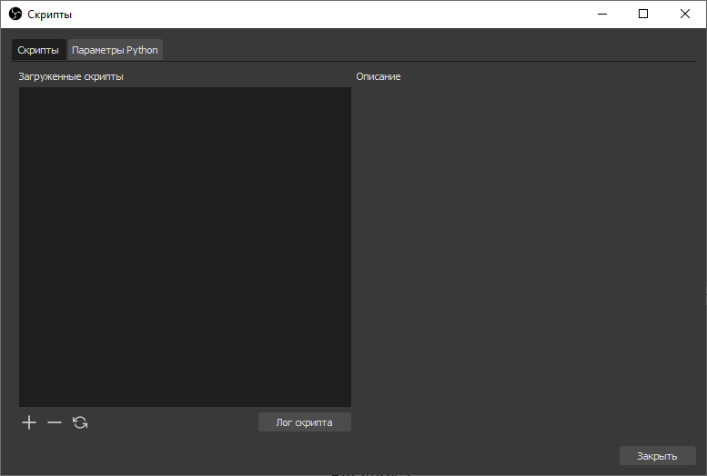
Рисунок 1

По нажатию на выбираем файл «mafia-game.lua». (Рисунок 2)
Плагин создает источник «MafiaCards» в списке выбора источников. Для работы плагина потребуется добавить его в окно «источники». (Рисунок 3)
Для корректной работы, название источника изменять нельзя

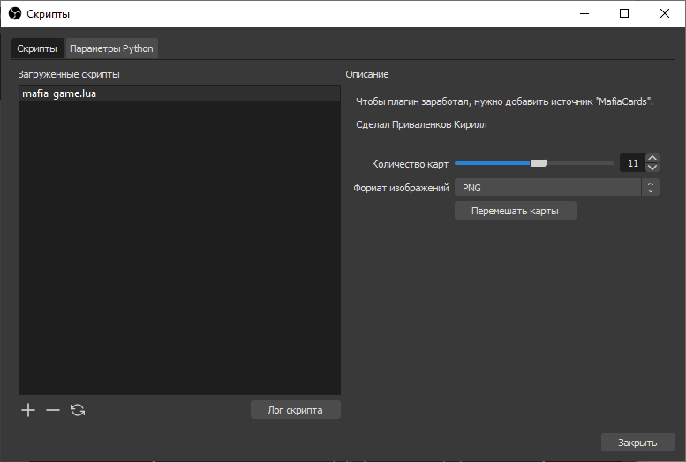
Рисунок 2

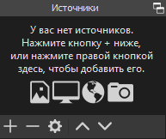
Рисунок 3
Настройка

В папке с плагином есть папка «mafia-cards», в которой находятся изображения карточек. (Рисунок 4)
- Изображения должны быть в формате «png».
- Название изображений изменять нельзя.
- В каком порядке изображения – неважно

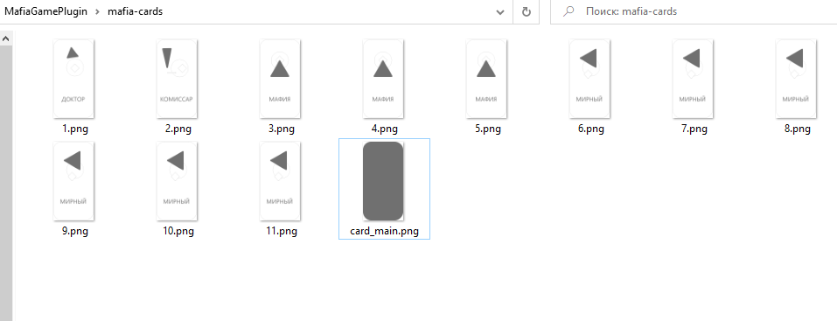
Рисунок 4

В описании плагина можно настроить количество карт и формата изображений. (Рисунок 5)
Стандартное значение параметра «Количество карт» – 11
Стандартное значение параметра «Формат изображений» – «PNG»

Рисунок 5

В настройках OBS есть настройка горячих клавиш. (Рисунок 6, 7)
Рисунок 6
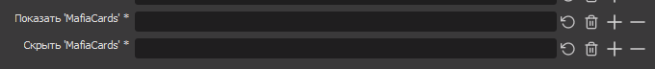
Рисунок 7
Использование

После каждой смены видимости источника «MafiaCards», на экране будет отображаться карта. (Рисунок 10)

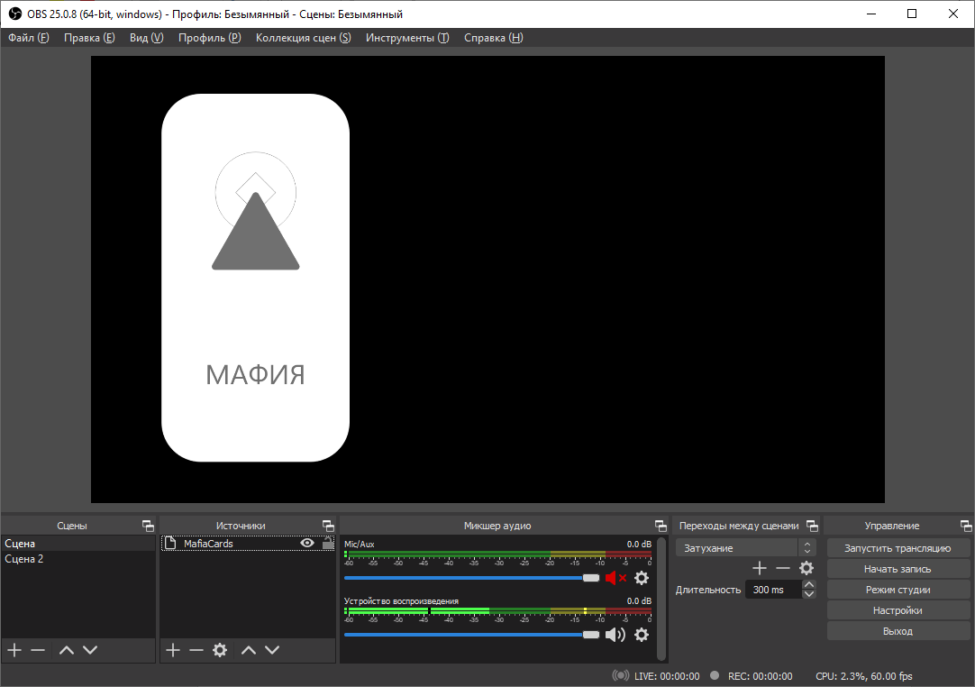
Рисунок 10

Если после смены видимости источника карты не меняются, значит карты закончились. Их нужно перемешать кнопкой «Перемешать карты».

Перемешивать карты можно только при видимом источнике

Исправления:

- b1.1 – исправлено аварийное завершение программы OBS при работе плагина.

- b1.1.31 – исправлено аварийное завершение программы OBS при удалении источника «MafiaCards» из окна «Источники».

- b1.2.12 – исправлен некорректный вывод изображений на дисплей.

- b1.2.51 – исправлена ошибка пути изображения, когда источник активен.

- b1.2.53 – добавлена настройка смены формата изображения

